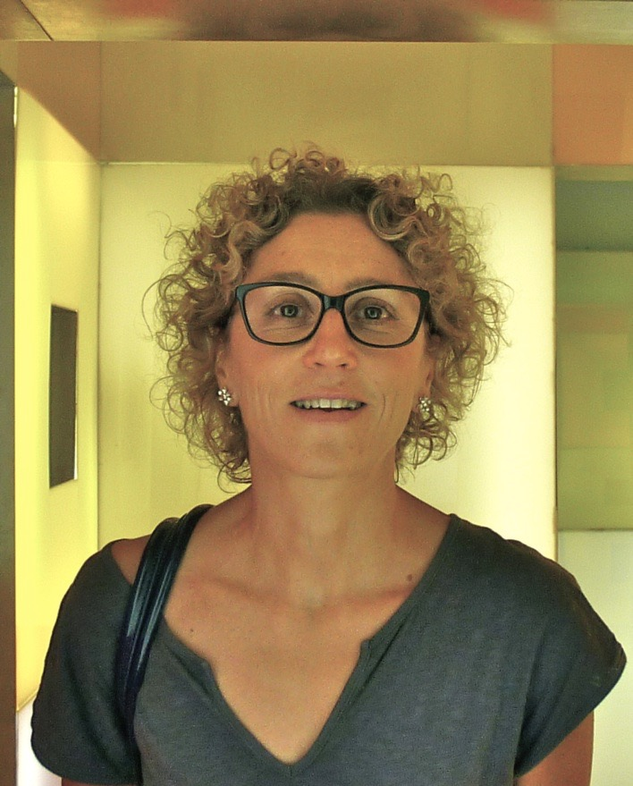

Karine
VONNA ZURCHER

état civil : née le 15 02 1962 à Mulhouse / France
adresse : 509 rue de Bugarel / Résidence Le Turin - B7 / 34070 Montpellier / France
téléphone : + 33 (0) 686 838 554
email : vonnazurcher@gmail.com
langues : Français, Allemand, Anglais
compétences : enseignement (histoire de l'art, de l'architecture et du design ; sémiologie de l'image
et de l'espace ; philosophie, humanités numériques, culture générale), commissariat d'exposition,
direction d'associations et d'espaces d'art contemporain

FORMATION

2001-2002 Sociologie
— Diplôme d'Études Supérieures Spécialisées de Sociologie (DESS), mémoire sur
"Ville et conflits / lignes de modernité", mention Très-Bien, sous la direction de Juan Matas,
doyen du département de sociologie, Université Marc Bloch de Strasbourg.

1998-1999 Commissariat d'exposition
— Études et pratiques curatoriales basées sur le Curatorial Program du Whitney Museum
de New-York / USA, premier programme européen associant recherche et pratique,
sous la direction d'Yves Aupetitallot et Catherine Quéloz,
École du Magasin / Centre National d’Art Contemporain de Grenoble.

1983-1988 Philosophie
— Diplôme d'Études Approfondies de Philosophie (DEA), avec les félicitations du jury,
mémoire sur La relation art et technique dans le discours philosophique contemporain,
sous la direction de Philippe Lacoue-Labarthe, Université Marc Bloch de Strasbourg.

ENSEIGNEMENT

2017-2023 Professeure d'histoire de l'art, philosophie, sémiologie
et analyse de l'image, de la mode et de l'espace / ESDAC Montpellier

— Niveaux : BTS Design d'Espace, BTS Design Graphique et BTS Mode
1ère et 2ème année ; Bachelor 1ère année Design, Mode, Graphisme, Prépa Archi ;
Master 2 Design d'Espace.

2020-2021 Professeure d'Humanités numériques / Sup' de Com Montpellier

— Niveau : Master Professionnel 2 Manager de la Communication.

2019-2020 Professeure d'Humanités numériques, Culture de l'image
et du Design / Digital Campus, Montpellier

— Niveaux : Master 2 Marketing Digital, Brand Content, UX Design, Big Data Stratégie ;
Prépa Master Digital ; Bachelor 1 et 2 Chef de projet Web et Multimédia ; Bachelor 3
Motion Design ; Prépa Master Digital et Bachelor 1 Chef de projet Web et Multimédia ;
DC2 (Bachelor 2) projet Web et Multimédia.

2019-2020 Professeure chargée du suivi des thèses et des mémoires (méthodologie,
accompagnement dans la recherche) / IFC Montpellier

— Niveaux : Master 2 Stratégie et développement des entreprises ;
Masters 1 Responsable de communication.

2015-2019 Professeure de Culture générale et expression française, Histoire-Géographie
et EMC / CFA Régional - Sud Formation Perpignan

— Niveaux : BTS Tourisme 1ère année, Terminales BAC Pro Hôtellerie et BAC Pro Commerce, Premières BAC Pro Hôtellerie et BAC Pro Commerce, CAP Hôtellerie 1ère année, CAP Cuisine, Brasserie Café et CAP Employés de commerce (Programme Régional Qualifiant / PRQ).

2015-2017 Professeure de Culture Générale et Français / IFC Perpignan

— Niveaux : BTS MUC, NRC, AG et CG 1ère année et 2ème année.

2013-2014 Professeure de Culture Générale, Histoire de l'art et Esthétique /
Fabrique des Arts de Carcassonne

— Niveau : Classe Préparatoire aux concours d'entrée aux écoles supérieures d'art.
— Commissaire des expositions des élèves de la Classe Prépa.
— Assistante du directeur pour la programmation culturelle (performances, conférences...).
— Chargée de cours d'histoire de l'art pour les adultes amateurs de pratiques artistiques.

2008-2011 Professeure chargée du suivi théorique / Haute École d'Art et de Design de Genève,
Département Arts Visuels / Option "Construction Arts & espaces"

— Accompagnement individuel des étudiants des 2ème et 3ème années / Bachelor
dans la conception et la mise en oeuvre de leurs projets : références artistiques, inscription du travail dans l'histoire et l'actualité de l'art, approche et analyse critiques de la démarche.
— Évaluation des travaux et projets des étudiants des 2ème et 3ème années ; analyse
des travaux et de leurs modes de monstration dans le cadre des Sessions Critiques.
— Chargée du suivi et de l'accompagnement des Bachelor Thesis, mémoires d'étudiants
de 3ème année / Bachelor (méthodologie, rédaction et mise en forme des mémoires).
— Conception, organisation et animation du workshop Interstices Non Lieux
pour les étudiants des 1ère, 2ème et 3ème années, avec programme d'interventions
dans l'espace public genevois (Quartier Gare).
— Conception, organisation et animation du workshop L'Art Portatif à Cerbère et Portbou (Catalogne) pour des étudiants des 1ère, 2ème et 3ème années de la HEAD de Genève et
de l'Ecole Supérieure d'Art de Clermont-Ferrand, avec programme d'interventions dans l'espace public et exposition au Belvédère du Rayon Vert, ex-palace cerbérien classé à l'inventaire des Monuments Historiques.

2008-2010 Professeure d'histoire de l'art / École des Beaux-Arts du Genevois / Annemasse

— Niveau : Classe Préparatoire aux concours d’entrée des écoles supérieures d’art

2007-2009 Professeure d'art contemporain / Université de Savoie

— Niveau : Licence "Information & Communication",
Institut de Management Universitaire de Savoie / IMUS d'Annecy.

ART CONTEMPORAIN

2012-2022 Directrice artistique des Shandynamiques

Association de chercheurs et opérateurs d'art basée à Montpellier,
Shandynamiques a vocation d’organiser des workshops avec des étudiants en art
(HEAD de Genève, ESA de Clermont Métropole, ECAV de Sierre...), des résidences d'artistes émergents et ou confirmés (Olivier Mosset, Irène Grau, Régis Pinault...)
ainsi que des expositions.

2013-2014 Commissaire d'exposition indépendante

— Automne-hiver 2014 : Commissaire invitée de la Tôlerie / Espace d'art contemporain de Clermont Métropole, conception et mise en oeuvre de l'exposition Lucky Strike.
— Printemps-été 2014 : Commissaire invitée de la Tôlerie / Espace d'art contemporain de Clermont Métropole, conception et mise en oeuvre de l'exposition Garage Paradise.
— Automne-Hiver 2013-2014 : Commissaire des expositions Alerte Météo # 1, travaux des diplômés 2013 des écoles supérieures d’art de Nîmes et Montpellier au Musée Régional d'Art Contemporain de Sérignan.
— Hiver 2014 : Commissaire de l'exposition Alerte Météo # 2, travaux des diplômés 2013 des écoles supérieures d’art de Nîmes et Montpellier au Château Royal de Collioure.

2009-2011 Commissaire d'exposition pour la HEAD de Genève

— Hiver 2011 : Entropie / Was von der Welt bleibt / Ce qui reste du monde,
à Leipzig (Universal Cube) et à Annemasse (Villa du Parc) avec les étudiants
de la Bauhaus-Universität de Weimar, de la HGB de Leipzig et de l'option Construction
Arts & espaces de la HEAD / Haute École d’Art et de Design Genève.
— Été 2009 : Green Pieces, dans le parc Montessuit d'Annemasse avec des travaux d’étudiants du programme d'études postgrade du pôle Art Lieu Paysage espace sonore / ALPes de la HEAD / Haute École d’Art et de Design de Genève.

2005-2011 Directrice de la Villa du Parc / centre d’art contemporain d’Annemasse

— Administration du CAC, conception et organisation d'expositions monographiques
et collectives d'artistes nationaux et internationaux, dans le cadre d'un projet artistique
fondé sur l'esthétique du divers et sur l'aide à la production d'oeuvres originales, et d'un projet culturel fondé sur la formation du goût et de l'intelligence critique de tout public.
— Intégration dès 2007 du centre d'art au réseau national des centres d'art
(dca : association française pour le développement des centres d’art).
— Mise en oeuvre d'une politique de partenariat durable avec les opérateurs d’art genevois
(HEAD, FMAC, Centre pour la photographie...) et rhônalpins (IAC de Villeurbanne, Biennale de Lyon, École d'art d'Annecy, Fondation Salomon).
— Création d'outils, documents et ateliers pédagogiques, conventions de jumelage avec
de nombreux établissements scolaires des 1er et 2nd degrés ainsi qu'avec les IUFM
de Grenoble et Bonneville qui ont permis de faire de la Villa du Parc un "Pôle ressources départemental" en matière de médiation et de relations transfrontalières avec la Suisse. — Organisation de cycles de formation continue pour les enseignants d'arts plastiques
des 1er et 2nd degrés.
— Conception et organisation, en partenariat avec le Conseil Général de Haute-Savoie,
d'un cycle élargi à l'ensemble du département de conférences itinérantes d'initiation
et de sensibilisation tout public à l'histoire et à l'actualité de l'art contemporain (Annemasse, Thonon-les-Bains, Annecy, Sallanches...).
— Conception et suivi de l'activité éditoriale (website, catalogues, revues...).

1999-2005 Directrice du forum itinérant

Association de chercheurs et opérateurs d'art contemporain basée à Strasbourg,
le forum itinérant a expérimenté différents modes et formats d'exposition :
— LES NUITS ART VIDÉO : conçues et organisées pour Le Maillon-Wacken / Théâtre Européen de Strasbourg, Le Musée d’art moderne et contemporain de Strasbourg
et le Neuer Berliner Kunstverein. Curateurs invités : Christian Bernard (Mamco, Genève), Enrico Lunghi (Casino Luxembourg), Patrick Javault (MAMCS, Strasbourg), Pascal Neveux (FRAC Alsace), Rudolph Frieling (ZKM, Karlsruhe), Kathryn Becker (NBK, Berlin), Jan Schuijren (Montevideo, Amsterdam), Eva Brunner-Szabo (Medienwerkstatt, Vienne), Stéphanie Moisdon et Nicolas Tremblay (bdv-art view Paris), Attitudes (Genève)... — AUTRES COMMISSARIATS ART VIDÉO : Zoom Video, dans le cadre du First Run organisé par Artmédia avec le Crédac Centre d'art et le cinéma Luxy d'Yvry-sur-Seine ; Regards Projetés, programme vidéo organisé par apollonia / european art exchanges dans le cadre de la Mostra 2005 de Sao Paulo, Brésil ; Public Territories / Private Territories / Songs & Lyrics, programme vidéo diffusé à la Red House de Sofia (2003) dans le cadre
du projet européen "On Criticism" conçu par apollonia / european art exchanges, avec BAZA / Belgrade Art Initiatives, l'Institut Culturel Français de Sofia, SEECAN / South-East European Contemporary Art Network, Sofia InterSpace Media Art Center, l'Instituteof Contemporary Art de Sofia ; Canal Neuf, programmes hebdomadaires conjuguant films ethnographiques, vieux films d'amateurs et vidéos d'artistes contemporains, diffusés gratuitement sur le câble interne du Centre Hospitalier Universitaire de Grenoble,
avec le FRAC Rhône-Alpes et l'Ecole Supérieure d'Art de Grenoble pour partenaires...
— HORS CHAMP : création et programmation d'un espace d’art contemporain, Strasbourg.
— MAILLON WACKEN : création et programmation d'un cycle d'expositions d’art contemporain au Maillon-Wacken / Théâtre Européen de Strasbourg). Artistes invités : Antoni Muntadas, Beat Streuli, Ange Leccia, Pierre Bastien, Eric Hattan, Erwin Wurm, Peter Land, Marcia Haffif, Olga Kisseleva, Pierrick Sorin, Céleste Boursier-Mougenot...
— PRIME TIME : Programmation et présentation au FRAC Alsace de collectifs européens
d’artistes et de commissaires d'exposition.
— SUPERFORMANCES : Conception et programmation à Strasbourg d’un festival
de performances, avec pour partenaires principaux l’École supérieure d’art et le Musée d’art moderne et contemporain de Strasbourg.

CONSULTING

2013-2016 Fondation de France / Nouveaux Commanditaires

— Médiatrice-relais de la Fondation de France pour le programme "Nouveaux Commanditaires" engagé à Cerbère (Pyrénées-Orientales) avec l'artiste Olivier Mosset
et des citoyens cerbériens pour la création d'un "Mémorial des Transbordeuses".

2014-2015 DRAC Midi-Pyrénées / "Les nouvelles formes créatives numériques"

— Chargée de mission d'une étude commanditée par la DRAC Midi-Pyrénées sur Les pratiques innovantes à l'oeuvre au sein des communautés numériques de la Région Midi- Pyrénées dans les champs de la création contemporaine et de l'audio-visuel, de la médiation et de la sensibilisation artistique et culturelle. Etat des lieux et préconisations.

2013-2016 Conseil Artistique / MRAC de Sérignan

— Membre du Conseil : le Conseil valide les orientations d'acquisitions d'oeuvres d'art,
en cohérence avec le projet artistique du MRAC / Musée Régional d'Art Contemporain de
Sérignan, analyse les dossiers reçus et statue sur l'entrée de nouvelles pièces.

2008-2011 Fonds Municipal d'Art Contemporain / FMAC de la Ville de Genève

— Présidente de la Commission Acquisitions : la commission a vocation d'enrichir la collection du FMAC de Genève, d'attribuer des aides à la création et à l'édition, des ateliers et résidences, pour des artistes vivant et travaillant à Genève et de promouvoir via la commande publique des projets d'art public.

2002-2005 DRAC Alsace / Comité d'experts

— Membre du Comité d'experts du Département "Théâtre, cirque, arts de la rue"
(suivi des activités et de la gestion des institutions implantées en Alsace, aide à la production des compagnies, instruction des demandes de subvention pour les actions en faveur de la création, la diffusion, la formation et la démocratisation de la culture).

1996-1998 Arts & NTIC / Métafort d'Aubervilliers, Frac Alsace

— Pour le Métafort d’Aubervilliers : chargée d'étude sur les fertilisations croisées entre NTIC, arts contemporains et innovation sociale ; conception et mise en œuvre de l’exposition
des 19 projets artistiques multimédia portés par le Métafort à la Cité des Sciences
et de l’Industrie de Paris-La-Villette ; organisation du colloque Cyber Cités Citoyens.
— Pour le Fonds Régional d'Art Contemporain Alsace : Qui fait quoi en Europe dans le champ des arts électroniques.

1999-2001 Ville de Strasbourg / Art Public

— Assistante du Conseiller municipal de la Ville de Strasbourg chargé de l’art dans
l’espace public, pour le concours du Jardin des Deux Rives relatif à l’aménagement d’un parc rhénan transfrontalier de 150 ha (conception de l’exposition des projets sélectionnés, conseil artistique auprès des membres du jury).
— Chargée de la rédaction et de la conception de l’ensemble des supports d’information et de communication relatifs aux œuvres et aux artistes sélectionnés pour
l'Accompagnement artistique de la Ligne B du tramway de Strasbourg (6 cahiers 4 pages diffusés dans le quotidien "Les Dernières Nouvelles d'Alsace", site internet de la Communauté urbaine de Strasbourg, catalogue...).

CRITIQUE D'ART

1998-2014 Les Saisons de la Danse ; Jazz Hot ; Dernières Nouvelles d’Alsace ; Musica / Festival des musiques contemporaines ; Le Journal du Parlement des écrivains ; revue "Mouvement" / l'indisciplinaire des arts vivants ; École Cantonale d'Art du Valais / ÉCAV de Sierre, Suisse ; Haute École d’art et de Design / HEAD de Genève et École Supérieure d’Art, Suisse / ÉSA de Clermont Métropole ; La Tôlerie / espace d'art contemporain de Clermont Métropole ; Kunst Bulletin, magazine spécialisé art contemporain, Suisse ; La Villa du Parc, Centre d'art contemporain d'Annemasse ; Association l’Apage, Genève ; Edition 5, éditeurs d’art contemporain, Luzerne, Suisse ; Éditions Analogues, Arles ; Les éditions apollonia / european art exchanges, Strasbourg ; "Turbulences Vidéo", éditions Vidéoformes, Clermont- Ferrand ; FRAC Lorraine, Casino Luxembourg et Stadtgalerie de Sarrebrück ; Institut d'Art Contemporain / Nouveau Musée de Villeurbanne et Ferme du Buisson...

